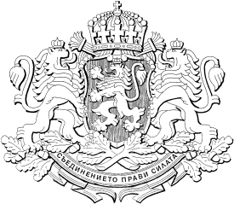
Класификация на информацията:
Ниво 0, TLP-WHITE

РЕПУБЛИКА БЪЛГАРИЯ
МИНИСТЕРСКИ СЪВЕТ
Проект
РЕШЕНИЕ №.......
от ........................................... година

ЗА одобряване на законопроект

На основание чл. 87, ал. 1 от Конституцията на Република България

Министерският съвет
Реши:

1. Одобрява проекта на Закон за изменение и допълнение на Закона за прилагане на Общата организация на пазарите на земеделски продукти на Европейския съюз.
2. Предлага на Народното събрание да разгледа и приеме законопроекта по т. 1.
3. Министърът на земеделието и храните да представи законопроекта по т. 1 в Народното събрание.

МИНИСТЪР-ПРЕДСЕДАТЕЛ:
ДИМИТЪР ГЛАВЧЕВ

И.Д. ГЛАВЕН СЕКРЕТАР на Министерския съВЕТ:
ГАБРИЕЛА КОЗАРЕВА

Главен секретар на Министерството на земеделието и храните:
Магдалена Дакова

Директор на дирекция „Правни дейности и законодателство
на Европейския съюз“, Министерство на земеделието и храните:
Десислава Петрова

